Actividades Sugeridas
OBJETIVO DE APRENDIZAJE OA_14 | DESCRIPCIÓN DE LA ACTIVIDADES
Descubrir alguna regla que explique una sucesión dada y que permita hacer predicciones.  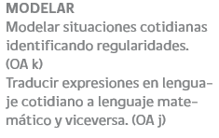 | 5.  Realizan las siguientes actividades: › dan una regla entre los valores de la tabla 1 y una regla entre los valores de la tabla 2  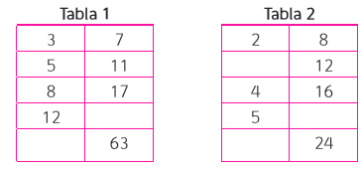  › completan las tablas usando esas reglas

